**Ordningsregler**

**BRF Svejk**

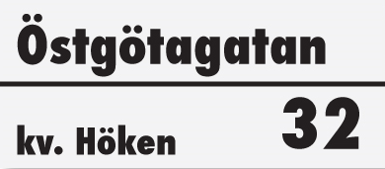

# Varför ordningsregler

**Ordningsregler kan på många sätt öka trivseln i vår förening. Ordningsreglerna gäller inte bara bostadsrättshavare utan även andrahandshyresgäster. Styrelsen har tagit fram detta dokument med regler för att underlätta för medlemmar och andrahands-hyresgäster att agera på rätt sätt i vår förening. Det är ditt ansvar som bostadsrättshavare att informera dina andrahandshyresgäster om reglerna i vår förening. Dokumentet finns på svenska och engelska på vår hemsida,** [**http://www.brfsvejk.se/boendeinfo/**](http://www.brfsvejk.se/boendeinfo/) **. Hyr du ut i andrahand tipsar vi om att ha det utskrivna dokumentet i lägenheten så att andrahandshyresgästerna kan komma åt informationen.**

## Om allmän aktsamhet

* Tänk på att vara rädd om och väl vårda föreningens egendom. Kostnader för underhåll och reparationer betalas av alla gemensamt.
* Om skada inträffar i huset, tag i första hand kontakt med fastighetsskötarfirman enligt anslag i porten. Fastighetsskötarfirman har jourberedskap och händer något akut som exempelvis vattenskada eller översvämning skall felanmälan göras omedelbart.

## Om säkerhet

* Kontrollera att ytterporten i fastigheten går i lås efter in- och utpassering. Det är access-brickan eller Parakey (läs mer om det under Boendeinfo/Passagesystem) som gäller.
* Släpp inte in någon okänd person i fastigheten.
* Se till att dörrar som t.ex. till källare, tvättstuga, cykelrum och soprum går i lås efter att du har passerat.
* Din lägenhet skall vara utrustad med brandvarnare.
* Meddela gärna grannar eller styrelsen om du är bortrest under en längre tid.
* Brandmyndigheter tillåter inte att cyklar, kassar med återvinningspapper, barnvagnar eller liknande ställs i entrén, källargångar eller på våningsplanen.
* Det är förbjudet att lämna byggmaterial eller annan typ av material i de gemensamma utrymmen en längre period. Se mer info om avfallshantering under Sophantering.

## Om gemensamma kostnader

* Var sparsam vid varmvattenförbrukning och lämna inte vatten rinnande i onödan. Kostnader för vatten betalas av alla bostadsrättshavare gemensamt.
* Bostadsrättshavare ska byta eller låter byta kranpackning när vatten står och droppar. För byte av kranpackning tipsar vi om järnaffären Järnhörnan på Södermannagatan 46.

## Om störningar

* För att alla ska trivas är det viktigt att man inte störs av omkringboende.
* Alla boende är skyldiga att visa hänsyn. Detta gäller i lägenheten men också i gemensamma utrymmen som t ex i trapphus, gård och tvättstuga.
* Reglerna gäller dygnet runt men är extra angelägna att följa vardagar från kl 22:00 till kl 7:00.
* Har du fest så informera gärna grannarna i god tid innan om du tror att du stör.

## Om sophantering

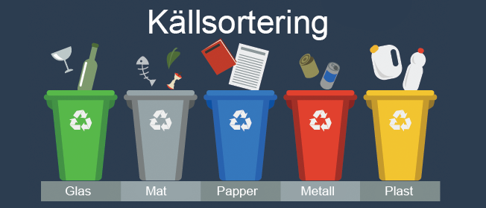

* Som boende är du skyldig att hantera soporna på rätt sätt.
* I Sverige har vi höga ambitioner när det gäller källsortering och det är därför mycket viktigt att vi alla fortsätter att sortera rätt.
* Allt slarv med felsorterat och osammanpressat avfall i soprummet kostar dessutom vår förening mycket pengar.
* I soprummet finns kärl för tidningar, matavfall och hushållssopor. Följ skyltarna för att sortera rätt.
* Är sopkärlen fulla får man inte lämna sina sopor utanför kärlen.
* På Åsögatan nära Götgatan finns en återvinningsstation där du slänger metall, batterier, kartong och övriga sopor som inte hör hemma i vårt soprum.
* Använd gärna appen Tiptapp för att få snabb hjälp med en hämtning av det du inte själv klarar eller hinner få bort.

## Tvättstugor

* Bokad tvättid tas i anspråk senast en halvtimme efter starttidpunkten.
* Det finns två tvättstugor i huset. En stor tvättstuga med två tvättmaskiner, torktumlare, torkskåp, mangel och strykbräda som måste bokas och en liten tvättstuga med en tvättmaskin och en torktumlare som inte kan bokas.
* Städa efter dig efter avslutat tvättpass och töm filtret i torktumlaren och det som sitter på väggen bakom maskinen.
* Glöm inte att ta bort nyckeln på bokningstavlan. För övriga trivselregler – se anslag som finns i tvättstugan.
* Maskinerna i tvättstugorna får endast användas mellan klockan 07:00 och 22:00.

## Gården

* Gården får användas av alla medlemmar och deras gäster. Där gäller samma ordningsregler som i resten av fastigheten.
* För piskning och vädring av mattor, sängkläder m m finns piskställning på gården.

## Lägenhetsunderhåll

* Bostadsrättshavare ansvarar för att underhålla lägenheten.
* Vad som ingår i lägenheten och som ska underhållas framgår av föreningens stadgar. De finns på vår hemsida: <http://www.brfsvejk.se/boendeinfo/stadgar/>
* Om något går sönder måste du se till att det repareras.
* Det är särskilt viktigt att du har uppsikt över lägenhetens våtutrymmen. Läckageskador kostar stora pengar och leder i allmänhet till stort obehag för den som drabbas.

## Rökförbud i gemensamma utrymmen

* Rökning får ej ske i Brf Svejks gemensamma utrymmen, dvs . rökare hänvisas till gatan utanför vår entré (alternativt inne i bostadsrättsinnehavarens lägenhet).

Frågor? Kontakta styrelsen.

styrelsen@brfsvejk.se